- 請將台灣各縣市的名稱，填入地圖中的位置。 共 17 格
每格3分 共51分
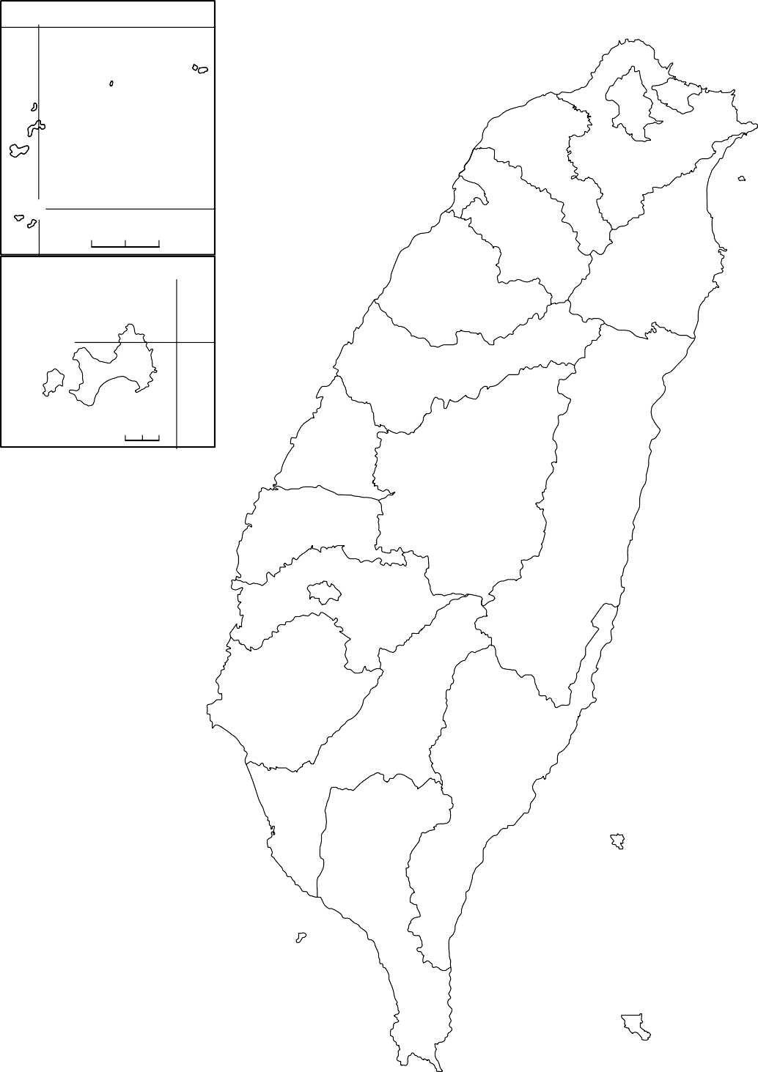
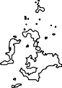
120° E
26°N
0 10 20公里
118'30°E
24'30°N
0 5 10公里
25 50公里
0
北回歸線

二、請依下列題目的敘述，填入各縣市名稱 共 25 格 每格2分 共50分
- 人口最多的縣市:
- 人口密度最大(面積不大但住最多人)的縣市:
3. 唯一不靠海的兩個縣市: 、
4. 最南部的縣市:
5. 最北部的縣市:
6. 有北回歸線通過的縣市: 、
7. 六都: 、 、 、 、
、
8. 有捷運通過的縣市: 、 、 、
、
9. 有國際機場的縣市: 、 、 、

10.到外島旅遊需要搭乘那些交通工具? 、

